**УДК 552.311**

**ПЕТРОХИМИЯ И ГЕОХИМИЯ ГАББРОИДОВ ГОРЫ МЕДВЕЖЬЯ**

**(КУЗНЕЦКИЙ АЛАТАУ)**

**Н.А. Дугарова**

*Национальный исследовательский Томский государственный университет*

*nadyadugarova@mail.ru*

Кузнецкий Алатау, являясь одной из древних структур северо-западного сегмента Алтае-Саянской складчатой области (АССО), представляет собой сильно расчлененный горный массив, вытянутый в субмеридиональном направлении. По особенностям своего строения он рассматривается в качестве каледонской коллизионной системы [1]. К осевой части Кузнецкого Алатау приурочена Центрально-Алатауская зона, которая сосредотачивает в себе основные крупные гипербазитовые массивы Кузнецко-Алатауского пояса. Эти массивы группируются в зональные полукольцевые базит-гипербазитовые ассоциации, наиболее яркие из которых ассоциация гор Чемодан и Становой Хребет и горы Медвежья. Обе ассоциации имеют одинаковое дугообразное в плане и воронкообразное в разрезе зональное строение и одинаковую пространственную ориентировку (замкнутой частью обращены к югу, а открытой – к северу).

В рассматриваемой ассоциации полукольцевая форма структуры определяется расположением по ее периферии массивов ультраосновных пород гор Бархатной, Северной, Зеленой, Заячьей, в центральной ее части – однородных габброидов, претерпевших интенсивное зеленокаменное изменение, и эффузивно-брекчиевых пород, а в осевой – пироксенитов (гора Медвежья). Между центральным телом габброидов и гипербазитовыми массивами развиты полосчатое уралит-клиноцоизитовое габбро и габбро-амфиболиты [2]. Становление данной офиолитовой ассоциации Кузнецкого Алатау по новым изотопно-геохимическим данным происходило в рифее (~950 млн. лет) [3,4].

В пределах г. Медвежья преимущественно распространены меланократовые разновидности основных пород. По результатам петрографических исследований среди них выделены два основных типа: оливиновый габбронорит с переходами в габбро-перидотит и метагаббро. Петрохимическая специализация исследуемых пород была изучена по распределению их фигуративных точек на бинарных диаграммах. По уровню общей щелочности данные породы относятся к нормальному и субщелочному рядам (рисунок 1.а). Общая тенденция вариаций их составов определяется закономерным ростом Na2O+K2O по мере увеличения концентраций SiO2. Следует отметить, что соотношения разновидностей нормальной и повышенной щелочности в данном объекте достаточно близки (т.е. ~ 1:1). Это может быть результатом широкого развития как посторонних дайковых образований, так и продуктов известково-щелочной серии. По уровню накопления суммарного железа большинство пород соответствуют продуктам толеитовой серии, но, тем не менее, часть фигуративных точек попадает в поле известково-щелочной серии. По соотношению K2O и Na2O изучаемые базиты соответствуют образованиям натриевой и субнатриевой специализации.

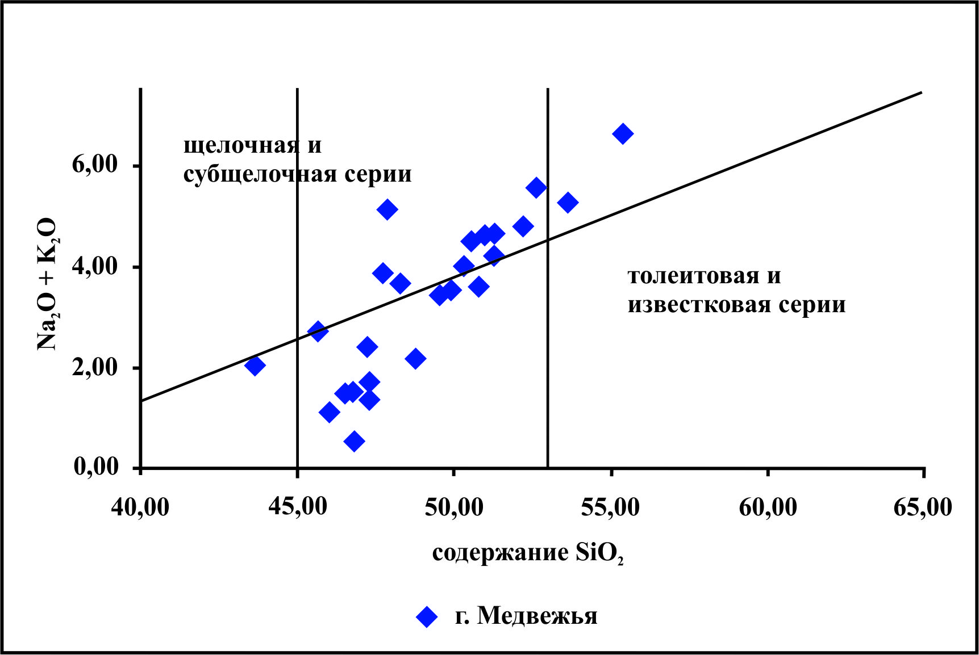 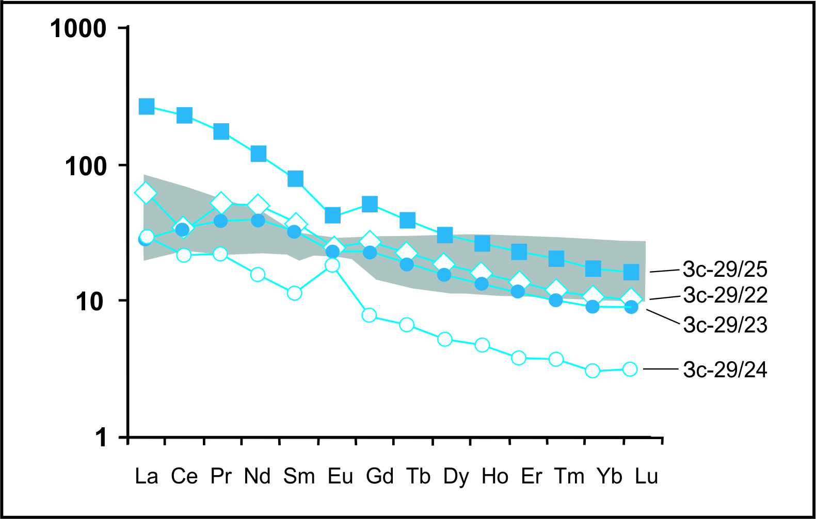

**Рисунок 1** – а) бинарная диаграмма Na2O+K2O - SiO2 и б) нормированные по хондриту (С1) спектры распределения РЗЭ (серым показано поле базитов гг. Северная, Зеленая, Бархатная).

Таким образом, рассматриваемые породы г. Медвежья могут быть отнесены к продуктам натриевой толеитовой петрохимической серии, типичным для магматизма собственно океанических структур (MORB). Однако постоянно наблюдается осложнение выраженной толеитовой специализации базитов с признаками известково-щелочных производных, которые обнаруживают сходство с образованиями островодужных систем, областей задугового спрединга или офиолитами надсубдукционных зон.

По спектрам распределения редкоземельных элементов (РЗЭ) отмечается различная степень дифференцированности вещественного состава базитов г. Медвежья (рисунок 1.б). В частности, в отдельных разновидностях мафитов (Зс-29/22, Зс-29/23) не обнаружено существенной дифференциации РЗЭ (La/Sm=1,4; La/Yb=2,5) и характер их распределения соответствует базальтам MORB. Однако в других разновидностях (Зс-29/24, Зс-29/25) наблюдается достаточно резкая дифференциация редкоземельных элементов, где отношение La/Sm повышается до 5,2, а La/Yb – до 21,3. При этом форма спектров распределения РЗЭ в данных породах приближена к образованиям островодужных систем. Для пород в основном характерна слабо выраженная европиевая аномалия, кроме вполне отчетливой положительной аномалии Eu в образце Зс-29/24, которая подтверждает повышенную роль фракционирования плагиоклаза в данной породе. Следует отметить, что для всех пород, как г. Медвежья, так и гг. Северная, Зеленая, Бархатная, наблюдается обогащение легкими лантаноидами.

В целом, на мультиэлементных диаграммах, как и в случае РЗЭ, кривые распределения характеризуются общим положительным наклоном с отчетливыми отрицательными аномалиями Nb, Ta, Hf и Zr, и с положительной аномалией Ba, Sr (за исключением образца Зс-29/23), которые часто фиксируются в продуктах островодужного магматизма. Для пород г. Медвежья характерны слегка повышенные содержания Rb и Ba - до 29 (15,5) и 516,6 (350,7) г/т соответственно, и пониженные концентрации Zr – 69,6 (125,8) г/т, чем в базитах гор Северной, Зеленой и Бархатной.

Более ранние геохимические исследования базитов офиолитовой ассоциации гг. Северной, Зеленой и Бархатной показали, что они формировались в условиях как срединно-океанических хребтов (MORB), так и островодужных систем, областей задугового спрединга или надсубдукционных зон [5]. Результаты геохимических и петрохимических исследований состава пород г. Медвежья, подтверждают выводы о формировании изученных базитовых серий в различных геодинамических обстановках, что позволяет допускать их постранственную сближенность в результате тектонической аккреции разнородных фрагментов океанической коры в субдукционных зонах.

СПИСОК ЛИТЕРАТУРЫ:

1. Алабин Л.В. Структурно-формационная и металлогеническая зональность Кузнецкого Алатау - Новосибирск: Наука, 1983. – 102 с.
2. Коновалова О.Г., Прусевич Н.А. Дунит-гарцбургитовые массивы Кузнецкого Алатау и Салаира – Новосибирск: Наука, 1977. – 166 с.
3. Руднев С.Н., Матуков Д.И., Сергеев С.А., Серов П.А. Позднерифейские плагиограниты Кузнецкого Алатау: состав, возраст и источники // Доклады РАН – М.: Наука, 2006. - Т.410, №6. – 1-7 с.
4. Gertner I.F., Bayanova T.B., Krasnova T.S., Vrublevskii V.V., Sayadyan G.R. Age and matter sources of ophiolites of the Kuznetsk Alatau, SW Siberia: new Sm-Nd isotope data // Mineralogical Magazine. - 2013. - V. 77, N 5. - P. 1159.
5. Dugarova N.A. Geochemical heterogeneity of ophiolites from the Severnaya, Zelenaya and Barkhatnaya mountains (the Kuznetsky Alatau) // The 6th International Siberian Early Career GeoScientists Conference: Рroceeding of the conference. IGM, IPPG SB RAS & NSU - Novosibirsk, 2012. - Р. 57-58.